PPN Chrzanów
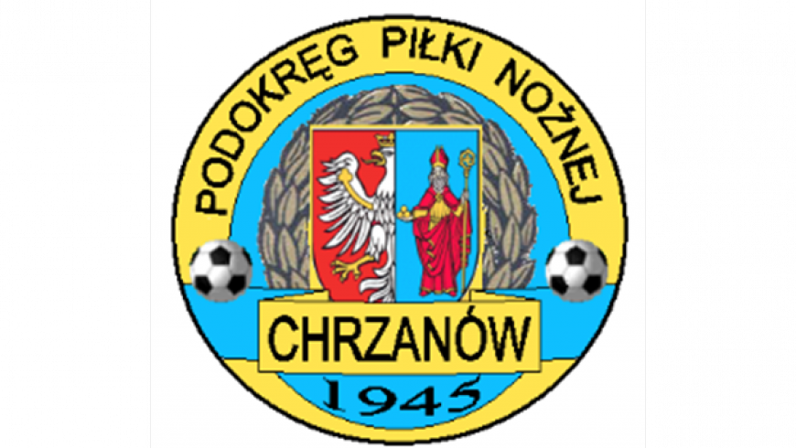
32-500 Chrzanów
ul. 3 Maja 1 (I piętro),
tel. 32 623 14 25
email: ppnchrzanow@wp.pl
email: kd.ppnchrzanow@wp.pl
K.D. tel. kom. 606 214 103
www.ppnchrzanow.pl
PKO BP.SA. 52 1020 2384 0000 9702 0062 4874
Chrzanów, 25.10.2023
KOMUNIKAT
KD.PPN.Chr Nr /11/KLASA OKRĘGOWA/23-24/RJ/
z posiedzenia Komisji Dyscypliny PPN Chrzanów w dniu 25.10.2023 roku

Komisja Dyscypliny w składzie:
- Jacek Kijak Przewodniczący
- Ryszard Witkowski V-ce Przewodniczący
- Jacek Hejmo Sekretarz
- Robert Malik Członek

postanowiła, co następuje :
„KLASA OKRĘGOWA”
LP. | OBWINIONY | PRZEWINIENIE DYSCYPLINARNE | MECZ, KOMUNIKAT KTÓREGO DOTYCZY SPRAWA | ORZECZENIE | PODSTAWA PRAWNA | UZASADNIENIE
1. | DAWID G****  ZGODA MALEC | Wykluczenie - bezpośrednia czerwona kartka | ZGODA MALEC – LKS GORZÓW  22.10.2023 | Kara 2 meczów dyskwalifikacji | Art. 61 § 1  Regulaminu Dyscyplinarnego PZPN | Poważny rażący faul  Ustalono na podstawie sprawozdania extranetowego.
2. | PIOTR P******  OLIMPIA CHOCZNIA | Wykluczenie - bezpośrednia czerwona kartka | BRZEZINA OSIEK- OLIMPIA CHOCZNIA  14.10.2023 | Kara 2 meczów dyskwalifikacji | Art. 61 § 1  Regulaminu Dyscyplinarnego PZPN | Poważny rażący faul  Ustalono na podstawie sprawozdania extranetowego.

„KLASA OKRĘGOWA” – „JUNIOR STARSZY”
LP. | OBWINIONY | PRZEWINIENIE DYSCYPLINARNE | MECZ, KOMUNIKAT KTÓREGO DOTYCZY SPRAWA | ORZECZENIE | PODSTAWA PRAWNA | UZASADNIENIE
1. | POLONIA LUSZOWICE | Wycofanie drużyny w trakcie trwania rozgrywek | POLONIA LUSZOWICE | Kara pieniężna dla klubu w kwocie 750 zł. | Uchwała nr 21/Z/2022 z dn.29.06.2022 Zarządu MZPN Art. 2, §1, pkt.11.27 | Kara nałożona za wycofanie się z rywalizacji po zatwierdzeniu w systemie extranet terminarza

Przewodniczący KD V-ce Przewodniczący KD
Jacek Kijak Ryszard Witkowski

